|  |  |  |
| --- | --- | --- |
| 57 измерение | | |
| не стой за спиной! всё в твоих руках! | | |
| В преддверии знаменательной даты, ученики 7а класса, изучив исторические события, создали интерактивный плакат "На улицах Сталинграда".  Началом Сталинградского сражения считается 17 июля 1942 года. Тогда авангарды 6-й армии Паулюса на реках Чир и Цимла вступили в бой с подразделениями 62-й и 64-й армий Сталинградского фронта.  19 ноября 1942 года советские войска перешли в контрнаступление под Сталинградом и 2 февраля 1943 года завершили разгром действовавшей на сталинградском направлении группировки немецко-фашистских войск.  Сдача города тогда приравнивалась не только к военному, но и к идеологическому поражению. Бои шли за каждый квартал, за каждый дом, центральный вокзал города переходил из рук в руки 13 раз. И все же советский народ и бойцы Красной Армии смогли выстоять. 31 января 1943 года командующий группировкой немецких войск Ф. Паулюс сдался в плен, а окруженная группировка 6-й немецкой армии капитулировала 2 февраля 1943 года. | В преддверии празднования Дня Защитника Отечества в нашей школе прошел военно-патриотический фестиваль «Долг! Честь! Родина!» БИТВА ЗА СТАЛИНГРАД | |
| 2 февраля в России отмечался День разгрома советскими войсками немецко-фашистских войск в Сталинградской битве в 1943 году.  В 6а классе МБОУ СОШ 57 прошла интерактивная беседа «Поклон земле, суровой и прекрасной».  2б и 3б классы МБОУ СОШ 57 принял участие в выставке рисунков " Под мирным небом". В своих работах дети выразили поддержку тем, кто сегодня защищает нашу Родину. | В преддверии Дня защитника Отечества Орлята нашей школы приняли участие в акции "Письмо солдату". Ребята подготовили письма и рисунки для участников СВО. Все работы переданы в ККЗ " Пенза ", где волонтёры плетут маскировочные сети, которые в скором времени будут отправлены нашим бойцам. |

|  |  |  |
| --- | --- | --- |
|  | | #билетвбудущее  6 февраля 2025 года учащиеся 7б класса посетили ПО "Электроприбор". Познакомились с цехами по производству различных деталей. Ребята увидели, как работают станки с программным управлением.  В рамках Всероссийского проекта "Билет в будущее" 6 февраля в 6-9 классах было проведено отраслевое занятие «Россия умная: наука и образование».  В ходе мероприятия ребята смогли углубить свои знания о различных видах и уровнях образования, что значительно расширило их горизонты. Они также познакомились с интересными профессиями, такими как дефектолог, преподаватель, методист и ученый-генетик.  **Добрые крышечки**  Заключительным событием трека "Доброволец" для орлят нашей школы стала акция "Добрые крышечки". Было собрано 67 кг пластиковых крышек. Средства, собранные от переработки пластика, будут направлены на реализацию школьного проекта "Цветочная клумба"  Неделя науки  6 января в преддверии Дня российской науки волонтеры Победы провели всероссийскую интеллектуальную игру "Наука" в МБОУ СОШ 57. Участниками игры стали активисты Движения Первых и знатоки 10 класса. Команды состязались в четырёх этапах игры, где вопросы делились по блокам: о выдающихся отечественных учёных, об открытиях и изобретениях, об энергетике и атомной промышленности, а также, об айти технологиях. |
| 12февраля с обучающимися 4 "Б" класса провел урок безопасности представитель пожарной части № 4 г. Пенза. Ребятам было рассказано о противопожарной безопасности. Все остались довольны встречей.    **2в-«Удивительное рядом» в рамках «Недели науки».** | 7 февраля отмечается Всемирный день балета.💃 Во 2 - б классе прошло занятие на данную тему. Ребята узнали о зарождении балета, прослушали из балета " Щелкунчик" П.И. Чайковского "Танец Феи Драже». Балетный танец по-настоящему раскрылся благодаря композитору Чайковскому. В балете музыка открывает все чувства героев. Обсудили с детьми какими качествами должны обладать артисты балета: выносливость, дисциплина, терпение и настойчивость. Ульяна Докина, воспитанница балетной студии, показала одноклассникам пуанты,  продемонстрировала балетные позы. |
|  | |

|  |  |
| --- | --- |
| ШИРОКАЯ МАСЛЕНИЦА  В рамках празднования Масленичной недели 28 февраля в нашей школе для учащихся состоялось праздничное мероприятие "ШИРОКАЯ МАСЛЕНИЦА".  Масленица – это один из самых веселых народных мероприятий, которое завершает зимнюю череду праздников и предвещает о начале весны! Её праздновали еще наши прадеды, так как этот задорный и веселый праздник уходит своими корнями в глубину веков. Не найти такого человека в России, который бы не любил этот праздник!  Как положено на празднике ребята от души веселились: водили хоровод, играли в народные игры, пели песни, участвовали в различных конкурсах.  После праздничного мероприятия все ребята попробовали традиционное блюдо - блины  Масленица идет! Мы поздравляем всех с праздником и желаем, чтобы в вашем доме всегда были вкусные блины, а весна принесла много тепла и радости. Пусть с первыми солнечными днями в каждый дом придут | |
| 8 февраля обучающиеся нашей школы приняли участие во Всероссийской акции "Лыжня России" | День книгодарения  Ежегодно, начиная с 2012 года, 14 февраля отмечается Международный день дарения книг, который объединяет всех, кто дарит книги и прививает любовь к чтению. Ежегодно, начиная с 2012 года, 14 февраля отмечается Международный день дарения книг, который объединяет всех, кто дарит книги и прививает любовь к чтению.День дарения книг – праздник, который стал международным не только по причине своей глобальной сути, но и потому, что корнями своими он вышел из народа.В честь этого праздника, во 2 «Д» классе был проведен литературный квест «По страницам любимых книг». Обучающиеся вспоминали строки из любимых книг, угадывали литературных героев и давали им характеристику.  После проведенного квеста обучающиеся 2 «Д» посетили библиотеку для того, чтобы подарить книги в честь праздника. |

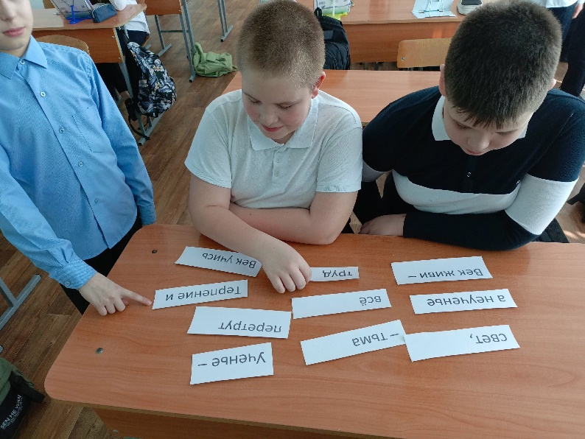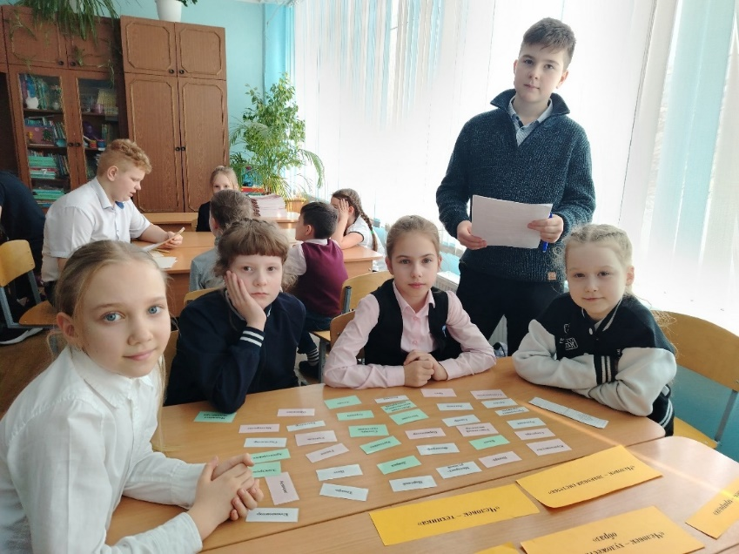

Викторина" Пословицы " в 6г , приуроченная к Международному дню родного языка.

26февраля учащиеся МБУ ДО ЦТО по программе "Основы добровольчества" провели профориенаационную игру "Мир профессий" для младших школьников.

В ходе игры волонтеры познакомили второклассников с многообразием профессий взрослых.

|  |  |
| --- | --- |
| В 3б классе прошло мероприятие "Мой друг- родной язык", организованное работниками городской библиотеки. На занятии ребята знакомились с секретами русского языка, разгадывали анаграммы, путешествовали по сказочной карте в поисках новых слов и пословиц. Занятие ребятам очень понравилось. Ежегодно 23 февраля в России отмечается День защитника Отечества. Вот уже много лет в этот день поздравляют всех мужчин независимо от возраста и званий. История Дня защитника Отечества насчитывает уже более ста лет. Впервые его отпраздновали в 1919 году как День Красной армии в годовщину ее формирования. В честь этого праздника обучающиеся 2 «Д» класса приняли участие в акции «С заботой о Защитниках», которая направлена на поддержание боевого духа бойцов специальной военной операции. Ученики создали поздравительные открытки, написав в них самые теплые и искренние пожелания | |
|  |  |
|  | |

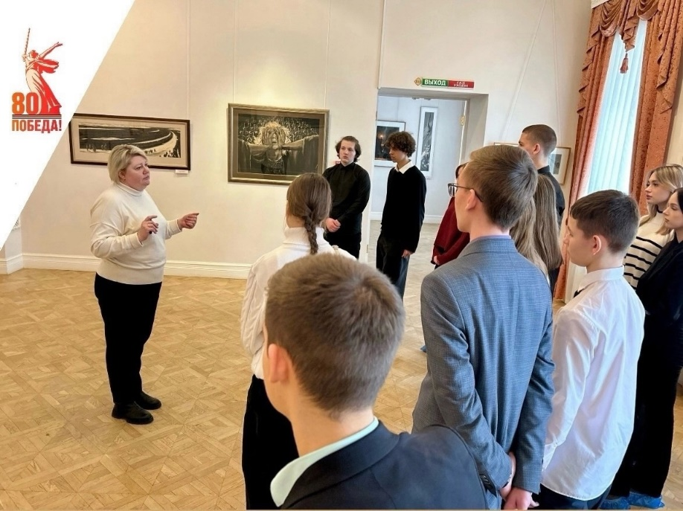

В преддверии Дня Защитника Отечества в Губернаторском доме прошло мероприятие "Война в лицах" из цикла "Живопись и литература", посвященное Памяти павших воинов.

Учащиеся 10 класса получили уникальную возможность познакомиться с фронтовыми рисунками Георгия Васильевича Панкова - художника, чьи работы олицетворяют мужество и стойкость людей в трудные времена, а также имели возможность увидеть работы нашего земляка Альфреда Альфредовича Ои, которые не оставили никого равнодушным. Кроме того, ребята познакомились с произведениями Константина Дмитриевича Воробьева, в которых детально описаны реалии войны. Эти работы напомнили о том, как важно сохранять память о прошлом и понимать его.

В 8г классе провели классный час "15 февраля - день вывода советских войск из Афганистана"

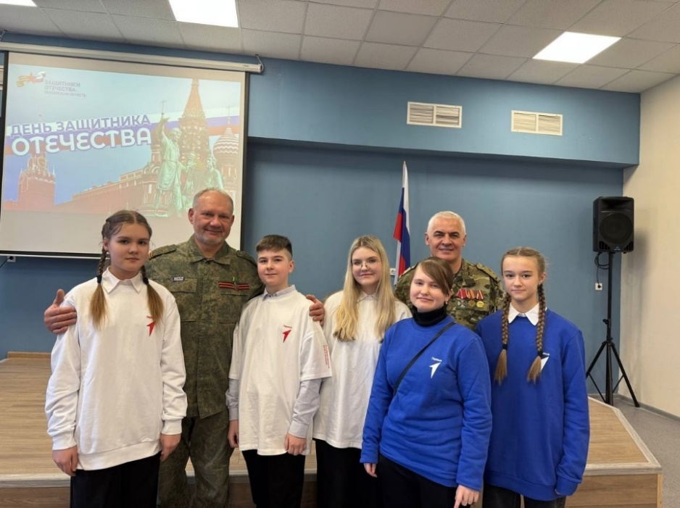

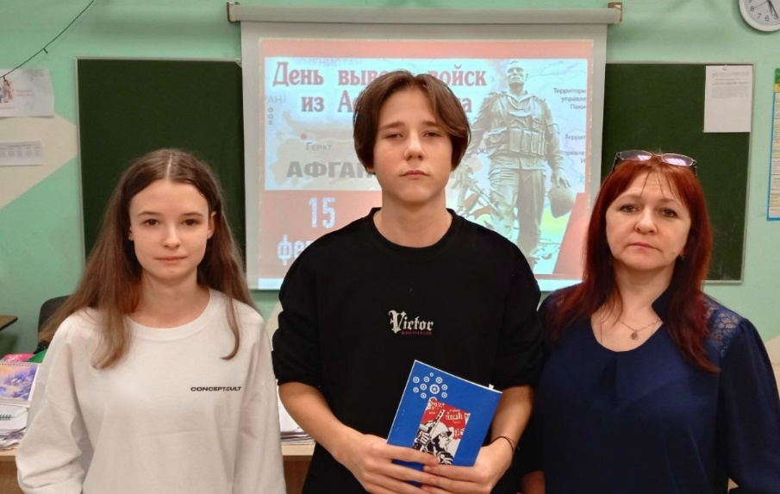

18 февраля в рамках реализации Всероссийского плана мероприятий Общероссийского общественно- государственного движения детей и молодёжи " Движение Первых" активисты МБОУ СОШ 57 побывали в Пензенском Фонде "Защитники Отечества ", где провели" Классную встречу" с ветеранами спецназа Росгвардии, участниками СВО

Региональный чемпионат "Профессионалы" – день практических знаний!

27 февраля 2025 года в рамках деловой и профориентационной программы регионального чемпионата "Профессионалы" состоялись интересные мероприятия ,в которых приняли участие .ученики 9г класса МБОУ СОШ 57. Ребята познакомились с работой криминалистов, попробовав снять отпечатки пальцев. Также выступили в роли финансистов на мастер-классе "Увлекательная бухгалтерия". Школьники получили массу положительных эмоций от экскурсии.

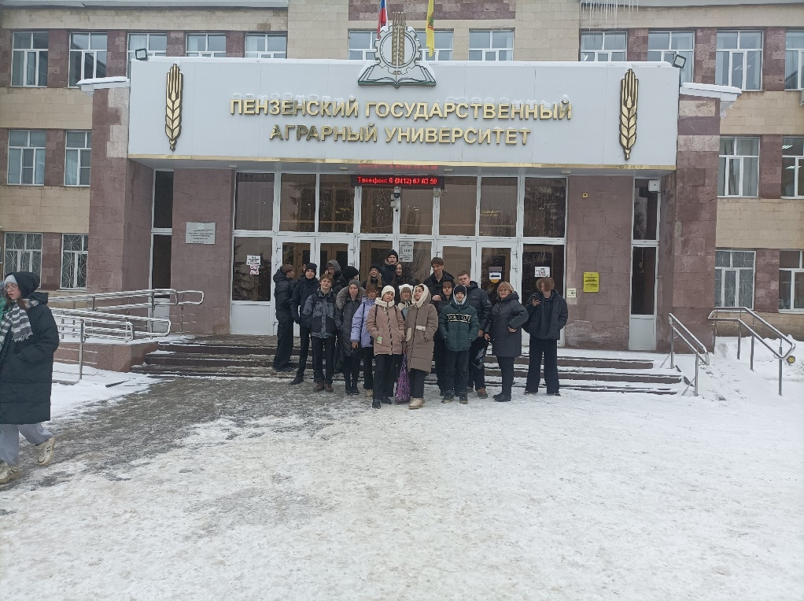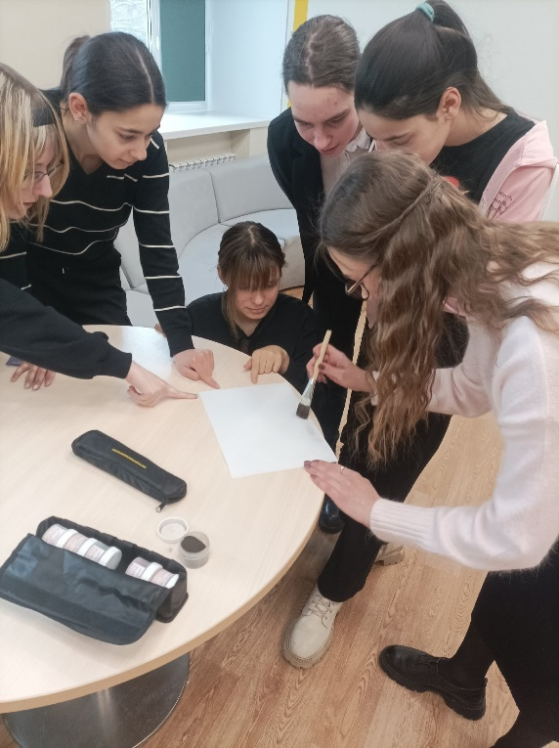

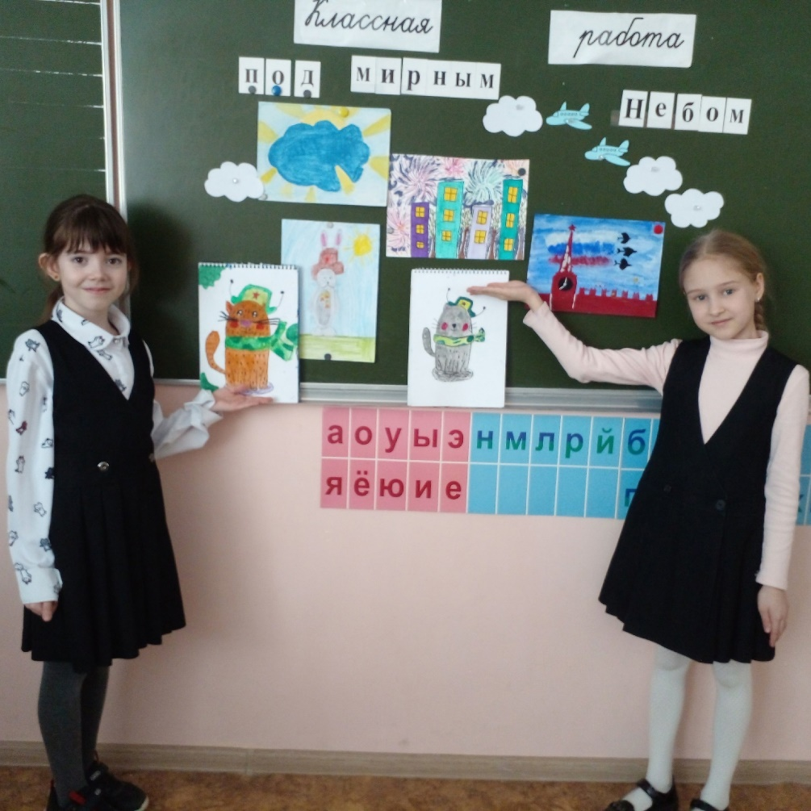

2б и 3б классы принял участие в выставке рисунков " Под мирным небом". В своих работах дети выразили поддержку тем, кто сегодня защищает нашу Родину.

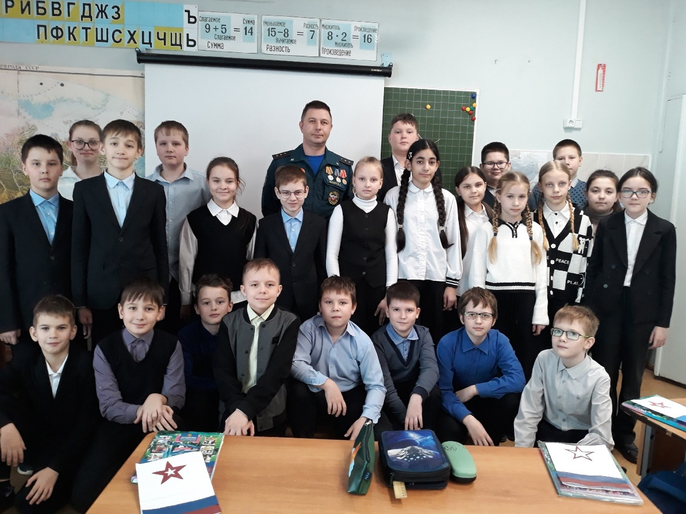

12 февраля с обучающимися 4 "Б" класса провел урок безопасности представитель пожарной части № 4 г. Пенза. Ребятам было рассказано о противопожарной безопасности. Все остались довольны встречей.

20 февраля для учеников 4-ых классов инспектором ПДН была проведена беседа. В ходе беседы дети вспомнили правила поведения на улице, дома, в школе. Так же особе внимание было уделено безопасности в социальных сетях.

Ученики активно участвовали в беседе, отвечали на вопросы и приводили примеры из личного опыта.

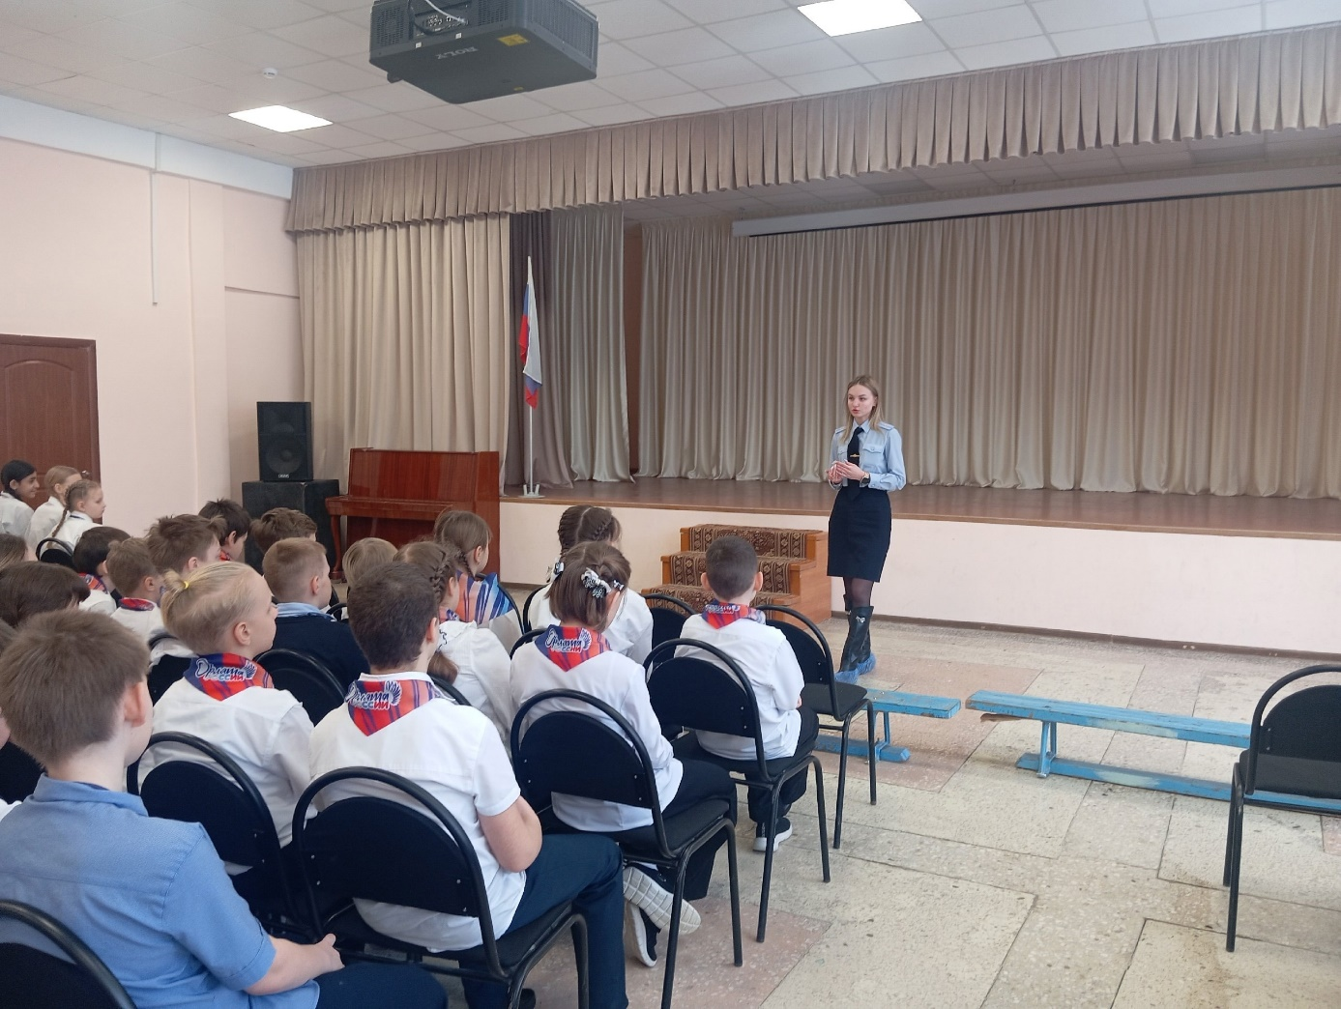

**Над выпуском работали:**

Главный редактор: Лизунов Егор 10а

Дизайнер:

Сачкова Виктория 10а

Стрибная А.А.

**Корреспонденты:**

Симаков Никита 7г

Черноусов Кирилл 7г

Малашина Анастасия 8г